BAB 2
LANDASAN TEORI

Gambaran Umum Toko Setyo Motor
Toko Setyo Motor merupakan suatu perusahaan yang bergerak dalam penjualan spare part sepeda motor khususnya produk HONDA yang bertempat atau terletak di jalan banyumas km 12 Wonosobo. Perusahaan ini dimiliki dan dikelola oleh Mujiyono, dan sampai saat ini telah memiliki dua oang karyawan.
Yang menjadi dasar pertimbangan sehingga Toko Setyo Motor ini didirikan adalah karena prospek penjualan spare part sepeda motor memiliki masa depan yang baik, karena tidak bisa kita pungkiri rata-rata setiap satu rumah tangga memiliki satu buah sepeda motor. Selain itu karena di Wonosobo merupakan kota kecil, namun sebagian besar penduduknya memiliki sepeda motor yang selalu digunakan untuk mempermudah transportasi.
Faktor lain yang cukup mendukung berdirinya usaha penjualan suku cadang sepeda motor adalah letak dari pada toko Setyo Motor yang cukup strategis. Toko Setyo Motor letaknya tepat dikawasan yang ramai yaitu dipinggir jalan disebelah terminal cabang Wonosobo, dimana banyak orang – orang yang selalu berlalu lalang. Sehingga masyarakat sekitar yang menjadi pelanggan apabila memiliki masalah dengan suku cadang sepeda motornya, pelanggan tidak perlu jauh-jauh untuk mencari penggantinya.

Komputer Sebagai Sarana Pengolahan Data
Sampai saat ini komputer sudah mengalami perubahan dari model awalnya walaupun begitu semua, komputer masih memiliki arsitektur data yang sama. Skema komputer merupakan diagram yang menggambarkan unit – unit dasar yang terdapat dalam semua sistem komputer. Unit – unit tersebut terdiri atas:

- Central Processing Unit (CPU)
CPU merupakan alat yang digunakan untuk mengendalikan semua unit sistem komputer yang lain dan mengubah input menjadi output.

- Unit Input
Biasanya digunakan untuk memasukan data kedalam penyimpanan primer (primary storage). Penyimpanan primer biasanya terdapat dalam beberapa bentuk yang memberikan beragam kemampuan dalam hal operasi dan kecepatan. Ukuran dari penyimpanan primer ditunjukan dalam satuan Kilo Byte(KB), Mega Byte(MB) dan juga Gyga Byte(GB). Bentuk – bentuk penyimpanan primer terdiri atas :
  - RAM (random acces memory), merupakan memori yang dapat diakses yaitu memori yang dapat diisi dan diambil isinya. RAM bersifat volatile karena isinya akan hilang bila listrik padam.
  - ROM (read only memory) adalah memori yang hanya dapat dibaca dan berifat non volatile.
  - Cache Memory merupakan RAM khusus yang diletakan antara processor. Cache memori akan dibaca terlebih dahulu oleh processor sebelum mencari instruksi atau data di RAM biasa.

- Secondary Storage
Penyimpanan sekunder dibagi berdasarkan akses datanya yaitu:
- Sequential Access Storage Device (SASD), merupakan alat penyimpanan dengan penyusunan dan pembacaan datanya secara berurut.
- Direct Access Storage Device (DASD), merupakan alat penyimpanan dengan penyusunan dan pembacaan datanya langsung pada posisinya.
- Pengolahan Data (Data Processing), merupakan proses untuk mengolah dari data mentah menjadi data yang jelas dan sesuai dengan kebutuhan. Pengolahan data bisa dilakukan dengan metode pengumpulan transaksi dalam periode tertentu atau yang biasa dikenal dengan pengolahan data berkelompok (batch processing), dan juga bisa dilakukan dengan pengolahan data secara langsung (online processing) yaitu pengolahan data yang dilakukan setiap terjadi transaksi.

- Unit Output
Output yang dihasilkan pengolahan data dapat digolongkan kedalam empat macam bentuk yaitu tulisan, image, suara, dan bentuk yang hanya dapat dibaca dan dimengerti oleh manusia. Tiga yang pertama adalah output yang dapat dipergunakan langsung oleh manusia, sedangkan yang keempat digunakan sebagai input untuk proses selanjutnya atau sebagai input komputer yang lain

Dasar-Dasar Pemrograman Microsoft Visual Basic 6.0
2.3.1 Mengenal Microsoft Visual Basic 6.0
Microsoft Visual Basic adalah bahasa pemrograman yang digunakan untuk membuat aplikasi Windows yang berbasis grafis ( GUI – Graphical User Interface).
Visual Basic merupakan event-driven programming (pemrograman terkendali kejadian) artinya program menunggu sampai adanya tanggapan dari pemakai berupa event ( prosedur event ) akan dijalankan.

- Struktur Apilkasi Microsoft Visual Basic 6.0
Struktur aplikasi Microsoft Visual Basic 6.0 terdiri dari :
- Form
Windows / jendela di mana anda akan membuat user interface / tampilan.

b) Kontrol / control
Tampilan berbasis grafis yang dimasukkan pada form untuk membuat interaksi dengan pemakai ( text box, label, scroll bar, tombol command).

c) Properti / Properties
Nilai / karakteristik yang dimiliki oleh sebuah objek Visual Basic. Contoh: Name, Captions, Size, Color, Position dan Text. Microsoft Visual Basic menerapkan properti default / standar. Anda dapat mengubah properti saat mendesain program atau run time / ketika program dijalankan.

- Metode / Methods
Serangkaian perintah yang sudah tersedia pada suatu objek yang dapat diminta untuk mengerjakan tugas khusus.

- Prosedur Kejadian / Event Procedures
Kode yang berhubungan dengan suatu objek. Kode ini akan dieksekusi ketika ada tanggapan dari pemakai berupa kejadian tertentu.

- Prosedur Umum / General Procedures
Kode yang tak berhubungan dengan suatu objek. Kode ini harus diminta oleh aplikasi.

- Modul / Module
Kumpulan dari prosedur umum, deklarasi variabel dan definisi konstanta yang digunakan oleh aplikasi.

- Tampilan Layar Microsoft Visual Basic 6.0
Tampilan layar Microsoft Visual Basic 6.0 :
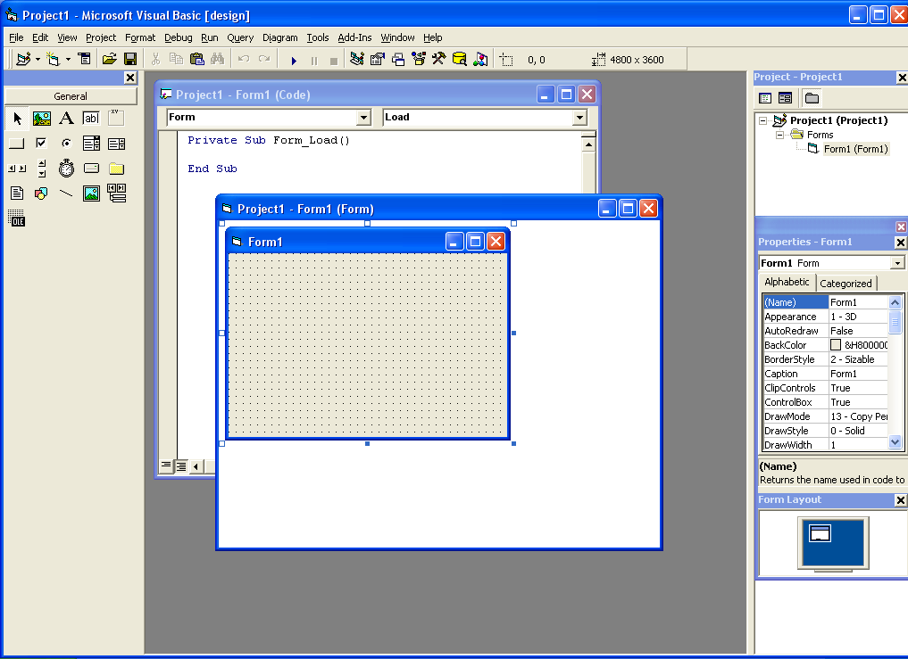
Gb 2.1. Tampilan Microsoft Visual Basic 6.0

    - Menu Bar
Menu Bar terdiri dari menu File, Edit, View, Project, Format, Debug, Run, Query, Diagram, Tools, Add-Ins, Window, dan menu Help.
Gb 2.2. Tampilan Menu Bar

    - Menu Toolbar
Menu Toolbar merupakan menu berbentuk icon yang berisi perintah. Setiap menu Toolbar terdapat dalam menu utama Visual Basic. Umumnya, menu Toolbar berisi icon perintah seperti berikut ini :
Gb 2.3. Tampilan Menu ToolBar

    - Toolbox
ToolBox adalah kumpulan dari objek yang digunakan untuk membuat user interface serta kontrol bagi program aplikasi. Ada dua cara untuk menempatkan kontrol pada suatu form : Klik ganda kontrol dalam toolbox. Selanjutnya anda dapat mengubah besar dan ukurannya serta memindahkannya dengan metode drag and drop. Klik kontrol dalam toolbox, kemudian pindahkan pointer mouse pada jendela form. Kursor berubah menjadi crosshair. Tempatkan crosshair pada sudut kiri atas di mana anda inginkan kontrol diletakkan, tekan tombol mouse kiri dan tahan ketika menyeret ( drag ) kursor ke arah sudut kanan bawah.
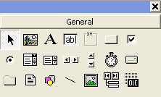
Gb 2.4. Tampilan Toolbox

    - Window Project Explorer
Window ini menampilkan daftar form, modul serta obyek lain yang ada dalam project yang aktif. Sebuah project merupakan sekumpulan file yang digunakan untuk membangun sebuah aplikasi.
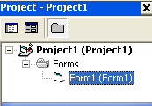
Gb 2.5. Tampilan Window Project Explorer

    - Window Properties
Window ini dapat digunakan untuk mengatur properti sebuah objek atau kontrol yang Anda pilih. Sebuah properti merupakan karakteristik objek seperti size, caption atau color.
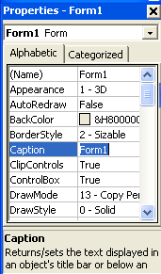
Gb 2.6. Tampilan Window Properties

    - Form Designer
Yaitu sebuah window yang dapat digunakan untuk mengatur tampilan aplikasi yang akan disusun, atau dengan kata lain sebagai tempat untuk mendesain sebuah form. Dalam form ini Anda dapat menambahkan kontrol, grafik dan gambar ke dalam form pada posisi yang diinginkan. Setiap form memiliki window designer form sendiri-sendiri.
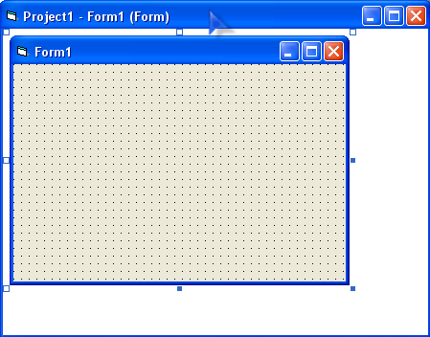
Gb 2.7. Tampilan Form Designer

    - Window Code Editor
Yaitu sebuah tampilan window yang digunakan untuk memasukkan kode aplikasi. Window code editor ini digunakan untuk mendefinisikan kode-kode form atau kode modul dalam sebuah aplikasi.
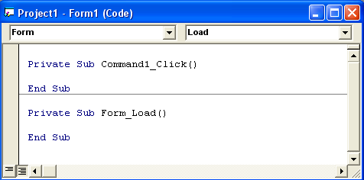
Gb 2.8. Tampilan Window Code Editor

    - Window Form Layout
Window Form Layout ini digunakan untuk mengontrol posisi form pada aplikasi Anda. Dengan menggunakan sistem grafik dalam sebuah layar. Dengan menggunakan fasilitas ini Anda bisa melihat dan mengetahui posisi form yang baru kita desain.
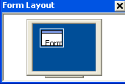
Gb 2.9. Tampilan Window Form Layout

- Tipe Data Pada Microsoft Visual Basic 6.0
Didalam Visual Basic 6.0 harus menggunakan tipe data yang tepat agar variabel dapat berfungsi seperti apa yang diinginkan. Tipe data yang digunakan dalam pemrograman Visual Basic 6.0 adalah :
- Tipe Data Numeric
Visual Basic memiliki beberapa tipe data numeric. Tipe data numeric tersebut yaitu Integer, Long (long integer), Single (single-precision floating point), Double (double-precision floating point) dan Currency. Pemakaian tipe data numerik memerlukan memori yang lebih kecil jika dibanding dengan varian.

- Tipe Data Byte
Jika variabel berisi data binari, deklarasikan variabel tersebut seperti sebuah array dalam tipe data Byte. Gunakan variabel Byte untuk memasukkan dan melindungi data binary. Tipe data Byte dapat diisi data antara 0 sampai 255 dan tidak dapat diisi angka negatif. Jadi untuk unary minus, Visual Basic memaksa Byte ke integer pertama yang dimasukkan.

- Tipe Data String
Jika sebuah variabel yang akan diisi dengan string dan bukan numeric, maka bisa mendeklarasikannya ke tipe data string. Misalnya bisa dideklarasikan sebagai berikut : Private S As String. Secara default, sebuah variabel string atau argumen adalah variable-length string, yang lebarnya ditentukan data baru yang dimasukkan ke dalamnya.

- Tipe Data Boolean
Tipe data boolean adalah tipe data yang hanya dapat bernilai benar atau salah. Tipe data ini merupakan tipe data yang paling sederhana karena data yang disimpannya hanya dipresentasikan 2 buah keadaan.

- Tipe Data Date
Nilai date dan time dapat dimasukkan ke dalam tipe data Date dan dalam variabel bertipe Variant. Namun biasanya karakteristik tersebut menggunakan tipe data Date. Saat tipe data numerik lain dikonversi ke date, nilai sebelah kiri desimal mempresentasikan informasi tanggal, sedangkan nilai di sebelah kanan desimal mempresentasikan waktunya.

- Tipe Data Objek
Saat mendeklarasikan sebuah variabel objek, akan lebih baik jika menggunakan kelas khusus seperti TextBox daripada Kontrol. Visual Basic dapat menunjuk ke properti dan metode objek dengan tipe khusus sebelum menjalankan sebuah aplikasi. Hal ini akan mempercepat aplikasi saat dijalankan.

- Tipe Data Variant
Jika ingin melakukan operasi dalam variabel Variant tanpa harus memperhatikan data yang mengisinya, ada beberapa hal yang perlu diperhatikan yaitu, jika ingin melakukan operasi aritmatematik atau fungsi dalam sebuah Variant, Variant harus berisi angka. Jika ingin menggabungkan string, gunakan operator & di samping menggunakan operator +. Selain dapat berisi tipe data standar, Variant juga dapat berisi tiga nilai khusus yaitu Empty, Null dan Error.

Tabel 2.1 Tipe Data Visual Basic
Tipe Data | Suffix | Ukuran | Jangkauan
Boolean | None | 2 byte | True atau False
Integer | % | 2 byte | -32768 sampai 32767
Long (Integer) | & | 4 byte | -2147483648 s/d 2147483648
Single (Floating) | ! | 4 byte | -3042823E38 s/d 3042823E38
Double (Floating) | # | 8 byte | -1.79769313486232D308 s/d 1.79769313486232D308
Currency | @ | 8 byte | -9223372036854775807 s/d 9223372036854775807
Date | None | 8 byte | 1 Jan 100 s/d 31 Des 9999
Object | None | 4 byte | Referensi Objek
String | $ | 1 byte | 0 sampai 2 E32 karakter
Variant | None | 16 byte+1byte | Null, error (Semua jenis data)

Dalam Visual Basic, pembuatan sebuah program aplikasi harus dikerjakan dalam sebuah proyek. Proyek tersebut berisi kumpulan file-file yang digunakan untuk membuat aplikasi.
Sebuah proyek dapat terdiri dari satu file proyek (.vbp), satu file form untuk setiap form ( .frm), satu file data binary untuk setiap form (.frx), satu file untuk setiap modul class (.cls), satu file untuk setiap modul standar (.bas), atau file resource tunggal (.res). Untuk membuat sebuah program aplikasi, anda terlebih dahulu harus membuat form, baru kemudian membuat file dan modul lain. Setelah seluruh komponen dipadukan dan kode telah ditulis, langkah selanjutnya adalah membuat proyek anda menjadi file yang bisa dieksekusi.

- Definisi Basis Data
Basis data merupakan suatu hal yang sangat penting didalam pengolahan data, karena dari pengolahan data tersebut dapat diketahui bagaimana data diorganisir, diakses, dipelihara dan dikontrol.
Basis data (database) adalah kumpulan file-file yang saling berelasi. Relasi tersebut bisa ditunjukkan dengan kunci dari tiap file yang ada. Satu basis data menunjukkan kumpulan data yang dipakai dalam satu lingkup perusahaan atau institusi.
Dalam satu File terdapat record-record yang sejenis, sama besar, sama bentuk, merupakan satu kumpulan entity yang seragam. Satu record terdiri field-field yang saling berhubungaan untuk menunjukkan bahwa field tersebut dalam satu pengertian yang lengkap dan direkam dalam satu record.

- Mengenal Microsoft SQL Server 2000
Microsoft SQL Server adalah salah satu produk Relational Database Management System (RDBMS) populer saat ini. Fungsi utamanya adalah sebagai database server yang mengatur semua proses penyimpanan data dan transaksi suatu aplikasi.
Ada 3 Interface utama saat Anda bekerja dengan SQL Server, yaitu :

  - Enterprise Manager
Merupakan interface utama dan paling sering digunakan oleh administrator database. Bagian ini mengandung sebagaian besar fungsi-fungsi pokok dalam mengatur database.

  - Query Analyser
Tool ini merupakan interface utama dalam melakukan pemrograman di SQL Server. Bahasa yang digunakan adalah Transact SQL (T-SQL). Anda dapat membuat perintah untuk mengambil data, sortir, manipulasi data serta melakukan perhitungan tertentu terhadap sekumpulan data dalam database.

  - Service Manager
Digunakan untuk mengatur service yang ada di SQL Server, apakah akan dijalankan atau dimatikan. Sebuah service juga dapat disetup agar berjalan otomatis sebagai Windows service, atau dijalankan secara manual.

